附件7
期刊查证“网页打印件”查询步骤

(一)、新闻出版总署网页查询目的和步骤
1.查询目的：查询此期刊是否为合法期刊，查询不到的不得上报。
2. 查询步骤(以《学前教育研究》为例)
(1)登录中华人民共和国新闻出版总署网站；
(2)网页下拉至“在线查询”处，单击“新闻出版机构查询服务”；
(3)在“媒体名称”处输入刊名，“媒体类别”处选择“期刊”，单击查询；
(4)打印搜索结果网页(将此页粘贴于刊物原件封二页)；
(5)最终打印结果样式(打印此页并粘贴于刊物原件封二页)
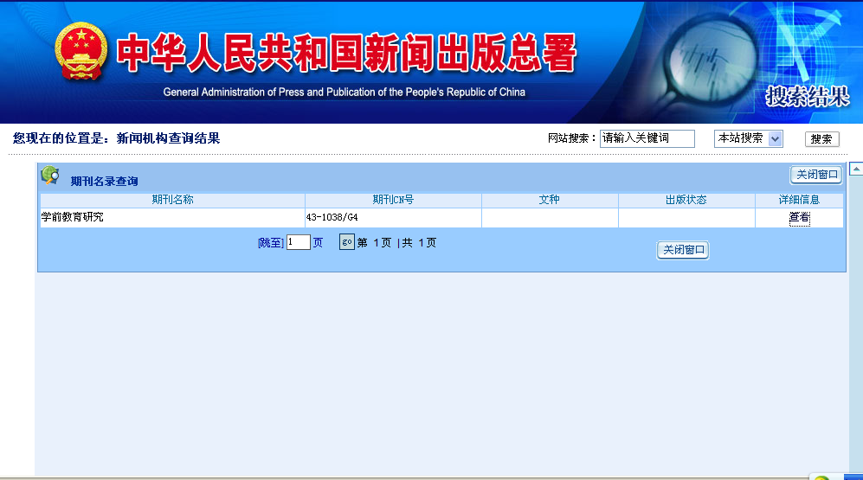

(二)、“中国知网”查询目的和步骤
1.查询目的：查询此期刊物目录中是否有申报人员的论文，查询不到的不得上报。
2. 查询步骤(以《学前教育研究》2010年11期为例)：
(1)“百度”窗口输入：“中国知网”，按“回车键”或单击“百度一下”窗口；
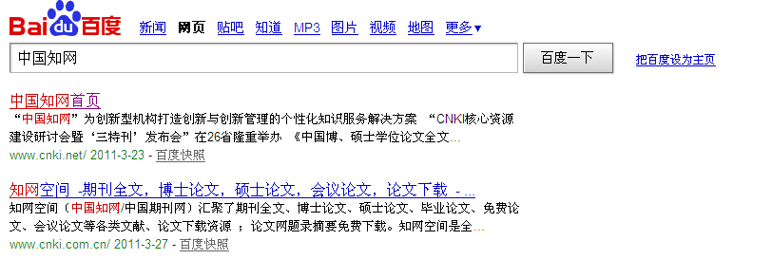

(2)单击“中国知网首页”；页面下拉至“学术文献总库特色导航”处，单击“期刊大全”。
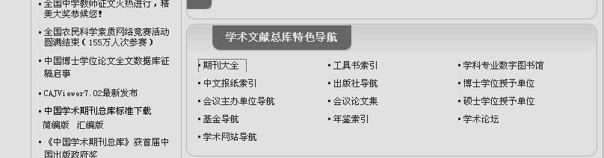

(3)检索词窗口输入刊名，单击“检索” ；

(4)单击网页显示的所选期刊；
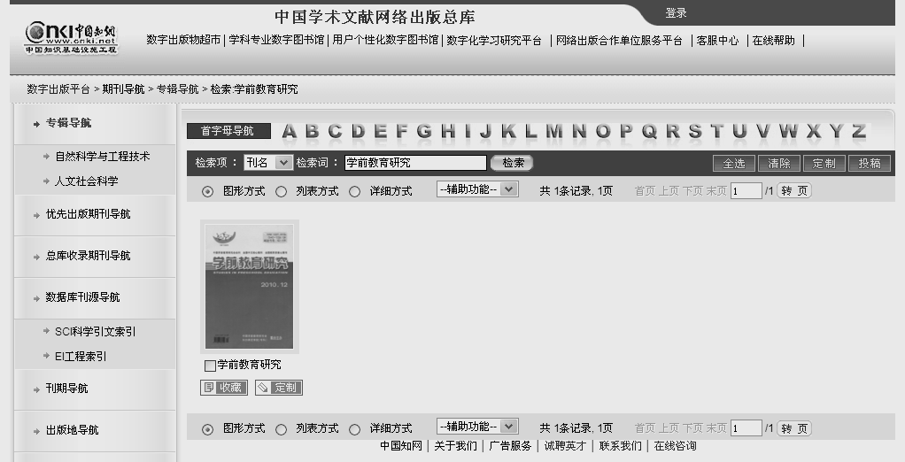(5)在“收录期刊”处选择点击发表论文的“年份及刊期”，
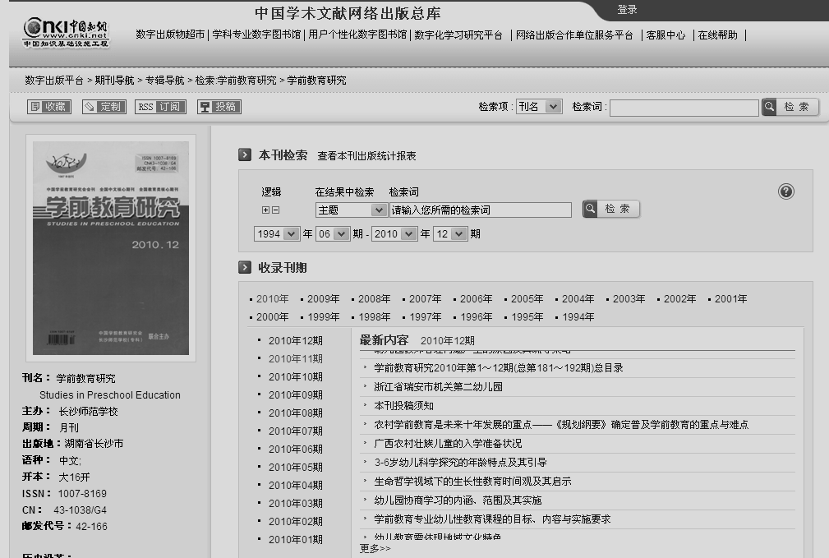
(6)在目录页浏览位置左侧边栏右击鼠标，单击窗口中“全选”，然后单击窗口“文件”，单击“打印”即可。
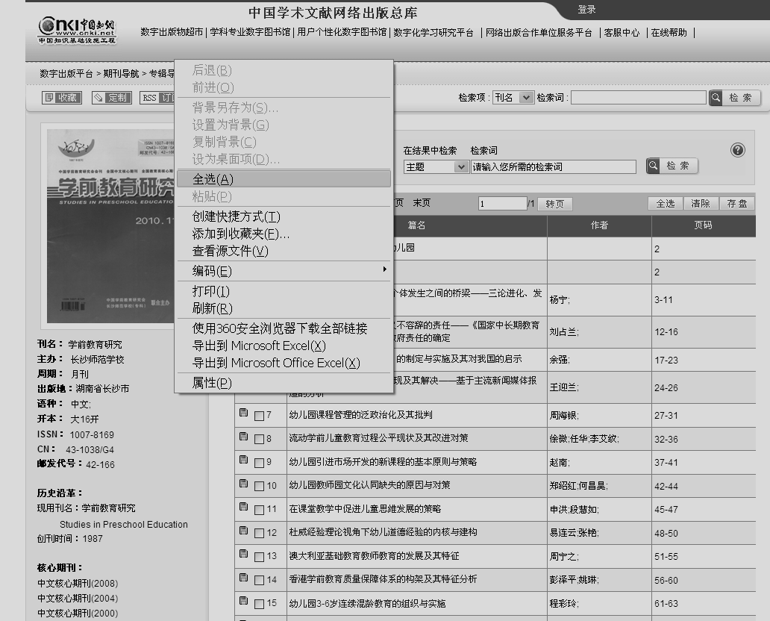

(7)最终打印结果样式(打印此页并粘贴于刊物原件封二页)

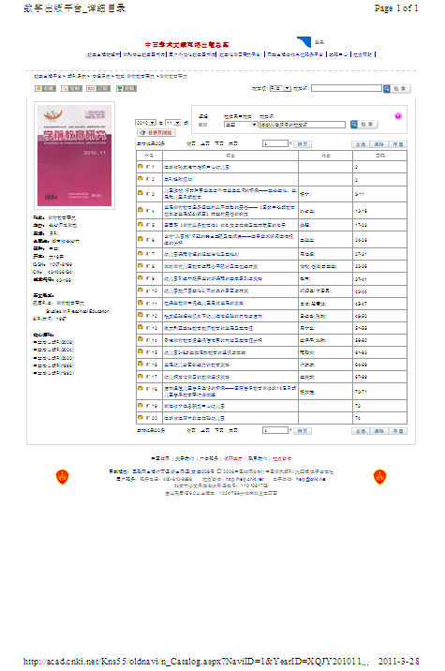
期刊信息
该文目录信息

